Clique e arraste os pontos A, B, C, D, E, F e G sobre o plano cartesiano, observando as alterações decorrentes nos sinais das abscissas e ordenadas, relacionando estas alterações ao respectivo quadrante. Clicando sobre o link , algumas questões referentes a este conteúdo são acionadas; enquanto que clicando sobre o link , uma atividade semelhante é disponibilizada.
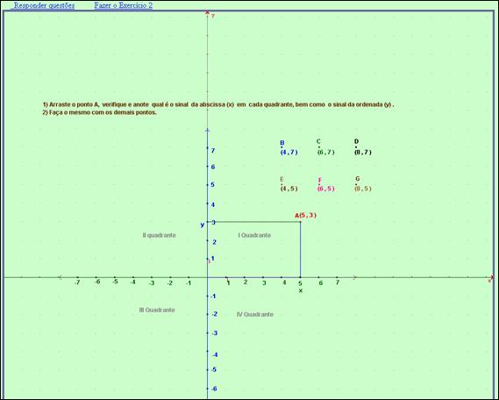
Serve para introduzir o conteúdo de Plano Cartesiano.

